**LAPOORAN KULIAH KERJA PRAKTIK**

**DESIGN DAN IMPLEMENTASI APLIKASI MONITORING KAMERA CCTV BERBASIS WEB PADA RUMAH SAKIT UMUM DAERAH PROVINSI NUSA TENGGARA BARAT**



**OLEH:**

**Hazrul Hafid Januarta ( 2201010080 )**

**PROGRAM STUDI ILMU KOMPUTER**

**FAKULTAS TEKNIK**

**UNIVERSITAS BUMIGORA**

**MATARAM**

**2025**

# LEMBAR PENGESAHAN

# KATA PENGANTAR

Puja dan Puji syukur kita Panjatkan Kehadirat Tuhan Yang Maha Esa. Atas segala kelimpahan berkat, rahmat, serta hidayah-Nya sehingga penulis dapat menyelesaikan kegiatan Kuliah Kerja Praktik (KKP) dan menyelesaikan penyusunan laporan Kuliah Kerja Praktik (KKP) yang dilaksanakan Rumah Sakit Umum Daerah Provinsi Nusa Tenggara Barat.

Penyusunan laporan KKP ini berdasarkan hasil yang telah diperoleh penulis selama melakukan KKP, buku pedoman, serta data-data dan keterangan dari pembimbing maupun teknisi atau pendamping dari Rumah Sakit Umum Daerah Provinsi Nusa Tenggara Barat.

Penulis menyadari bahwa penulisan laporan ini masih jauh dari kata kesempurnaan dan dalam penyusunan laporan KKP ini tidak lepas dari dukungan berbagai pihak sehingga dapat terselesaikan. Oleh karena itu, pada kesempatan ini penulis menyampaikan ucapan terima kasih kepada :

1. Allah SWT, yang telah memberikan rahmat, hidayah, kesehatan dan segala hal kepada penulis, sehingga penulis dapat menjalani dan melaksanaan Kuliah Kerja Praktik (KKP) dengan baik.
2. Orang tua dan keluarga kami tercinta yang telah memberikan doa dan restunya.
3. Bapak Dr. Ir. Anthony Anggrawan, M.T, Ph.D selaku Rektor Universitas Bumigora.
4. Bapak Dr.Dadang Priyanto, M.Kom selaku Ketua Program Studi S1 Ilmu Komputer di Universitas Bumigora.
5. Bapak I Putu Hariyadi, M.Kom selaku Dosen Pembimbing KKP.
6. Bapak M. Syahrial Lutfi, S.Tr, Kes. selaku Pendamping di Rumah Sakit Umum Daerah Provinsi Nusa Tenggara Barat.
7. Teman-teman yang telah memberikan dukungan dan semangat dalam menyelesaikan laporan KKP ini.
8. Rekan-rekan di Rumah Sakit Umum Daerah Provinsi Nusa Tenggara Barat yang juga telah banyak membantu dan membimbing penulis selama melaksanakan KKP.

Penulis menyadari bahwa dalam pelaksanaan KKP maupun penyusunan laporan ini masih jauh dari kesempurnaan, maka penulis senantiasa mengharapkan teguran, kritik serta saran yang bersifat membangun untuk kesempurnaan laporan kami selanjutnya. Akhirnya penulis berharap semoga tulisan ini bermanfaat bagi semua pihak..

|  |  |  |
| --- | --- | --- |
|  |  | Mataram, 30 Agustus 2025  Penulis, |

# DAFTAR ISI

LEMBAR PENGESAHAN ii

KATA PENGANTAR iii

DAFTAR ISI v

DAFTAR TABLE vii

DAFTAR GAMBAR viii

DAFTAR SOURCE CODE ix

BAB I PENDAHULUAN 1

1.1. Latar belakang memilih tempat KKP/Magang 1

1.2. Tujuan 2

1.3. Manfaat 2

1.4. Waktu KKP 2

BAB II PROFIL INSTANSI 3

2.1. Sekilas Rumah Sakit Umum Provinsi Nusa Tenggara Barat 3

2.2. Visi dan Misi RSUD Provinsi Nusa Tenggara Barat 4

2.2.1. Visi 4

2.2.2. Misi 4

2.3. Tujuan RSUD Provinsi Nusa Tenggara Barat 5

2.5. Struktur Organisasi 6

2.6. Deskripsi Tugas Struktur Organisasi 7

BAB III DESKRIPSI TUGAS 10

3.1. Gambaran Umum Kegiatan KKP 10

3.2. Kegiatan Selama KKP 10

3.4. Kegiatan Dengan Pendamping 12

3.5. Hasil Observasi 12

BAB IV PAPARAN TUGAS 14

4.1. Uraian Tugas Yang di Kerjakan 14

4.2. Analisis Kebutuhan Sistem 14

4.3. Perancangan Sistem Monitoring **Error! Bookmark not defined.**

4.3.1. Arsitektur Sistem 15

4.3.2. Alur Data 16

4.3.3. Topologi Jaringan 17

4.5. Desain Basis Data 18

4.6. Implementasi Sistem 21

4.6.1. Tampilan Home 21

4.6.2. Tampilan Alert 22

4.6.3. Tampilan Input Data 23

4.6.4. Tampilan Data Tabel 24

4.8. Kerja Sistem 25

4.8.1. Penjadwalan 25

4.8.2. Pengecekan Status 26

4.8.3. Pengambilan data 29

BAB V PENUTUP 31

5.1. Kesimpulan 31

5.2. Saran 31

BAFTAR PUSTAKA 32

LAMPIRAN 33

# DAFTAR TABLE

Tabel 3. 1. Kegiatan Selama KKP 10

Tabel 3. 2. Kegiatan Mingguan 12

Tabel 4. 1. Isi Tabel Databases 18

# DAFTAR GAMBAR

Gambar 2. 1. Logo RSUP NTB 4

Gambar 2. 2. Struktur Organisasi 6

Gambar 4. 1. Design Arsitektur Sistem 16

Gambar 4. 2. Design Topologi Jaringan 17

Gambar 4. 3. Struktur Tabel 19

Gambar 4. 4. Tampilan Home 21

Gambar 4. 5. Tampilan Alert 22

Gambar 4. 6. Tampilan Input Data 23

Gambar 4. 7. tabel Inventory 24

# DAFTAR SOURCE CODE

Source Code 4. 1. Pembuatan Isi Tabel 20

Source Code 4. 2. Penjadualan 25

Source Code 4. 3. Memasukkan Dafrar CCTV ke Antrian 26

Source Code 4. 4. Pengecekan Status CCTV 28

Source Code 4. 5. Penganbilan Data Dara Databases 30

# BAB I PENDAHULUAN

## Latar belakang memilih tempat KKP/Magang

Kuliah Kerja Praktek atau sering di singkat KKP merupakan salah satu syarat yang harus dipunuhi oleh setiap mahasiswa untuk menyusun Tugas Akhir di Universitas Bumigora. Dalam melaksanakan Kuliah Kerja Praktek, mahasiswa diharapkan mampu memecahkan masalah yang terjadi di lapangan kerja secara langsung juga diharapkan mampu menambah wawasan dan mampu menganalisa kendala-kendala yang terjadi disebuah instansi ataupun lingkungan kerja.

Alasan penulis memilih instansi ini adalah ingin mengetahui bagaimana dunia bekerja di instansi pemerintahan khususnya di bidang Kesehatan Rumah Sakit Daerah Provinsi NTB untuk mengetahui bagaimana cara kerja divisi TIK membantu pekerjaan Rumah Sakit di bidangnya.

Menurut Kementerian Kesehatan RI (2021), “*Sistem Informasi Manajemen Rumah Sakit (SIMRS) adalah sistem teknologi informasi komunikasi yang memproses dan mengintegrasikan seluruh alur proses pelayanan rumah sakit dalam bentuk jaringan koordinasi, pelaporan, dan prosedur administrasi untuk memperoleh informasi secara tepat dan akurat*”. Hal ini sejalan dengan Peraturan Menteri Kesehatan Republik Indonesia Nomor 82 Tahun 2013 yang menegaskan “*bahwa Setiap rumah sakit wajib menyelenggarakan Sistem Informasi Manajemen Rumah Sakit agar tercipta efektivitas, efisiensi, dan peningkatan mutu pelayanan Kesehatan*”.

Sejalan dengan regulasi tersebut, RSUD Provinsi NTB juga menyatakan bahwa “*pemanfaatan kemajuan teknologi informasi, khususnya melalui SIMRS, merupakan langkah strategis untuk meningkatkan mutu layanan kesehatan, memperkuat integrasi data, dan mendukung program nasional Satu Sehat*” (RSUD Provinsi NTB, 2024). Dengan adanya SIMRS, diharapkan pelayanan kesehatan dapat berjalan lebih efektif, transparan, serta memberikan manfaat langsung bagi masyarakat luas.

## Tujuan

Adapun tujuan dari kuliah kerja praktek yaitu:

1. Agar mahasiswa memahami dan mampu beradaptasi dengan lingkungan kerja sehingga lebih siap ketika terjun ke dunia kerja.
2. Mahasiswa dapat bekerja di dalam tekanan saat bekerja di suatu perusahaan.
3. Mengimplementasikan teori-teori yang sudah dipelajari di kampus dan dapat mengimplementasikan secara nyata di perusahaan-perusahaan dan instansi-instansi pemerintahan.
4. Mengenali potensi yang ada pada diri mahasiswa itu sendiri.
5. Meningkatkan rasa tanggung jawab di lapangan saat di berikan tugas untuk menyelesaikan suatu pekerjaan.

## Manfaat

Adapun manfaat dari Kuliah Kerja Praktek adalah:

1. Penulis dapat mengetahui masalah apa yang terjadi di lapangan
2. Untuk mengetahui cara membangun jaringan pada daerah blank spot
3. Dapat mencari solusi yang tepat ketika terjadi kondisi-kondisi lapangan yang mempengaruhi jaringan.

## Waktu KKP

Kuliah kerja praktk yang dilaksanakan selama 1(satu) bulan dari tanggal 1 agustus 2025 sampai dengan 30 Agustus 2025 di Rumah Sakit Umum Daerah Provinsi Nusa Tenggara Barat.

# BAB II PROFIL INSTANSI



## Sekilas Rumah Sakit Umum Provinsi Nusa Tenggara Barat

Rumah Sakit Umum Daerah Provinsi Nusa Tenggara Barat merupakan salah satu unit penyelenggaraan pelayanan kesehatan milik pemerintah Provinsi NTB. Tanggal 05 November 1969 merupakan hari yang sangat bersejarah dimana status pengelolaan RS yang semula berada di bawah pemerintah Kabupaten Lombok Barat diubah menjadi milik dan pengelolaannya dibawah Pemerintah Daerah Provinsi Nusa Tenggara Barat. Dengan memanfaatkan kemajuan teknologi dan informasi, serta sistem informasi manajemen rumah sakit, RSUD Prov. NTB mencoba untuk terus berinovasi memberikan kemudahan dengan sentuhan IT pada seluruh kegiatan di rumah sakit Sebagai rumah sakit milik pemerintah daerah, Rumah Sakit Umum Daerah Provinsi Nusa Tenggara Barat selalu berupaya memberikan pelayanan yang terbaik dan bermutu kepada seluruh masyarakat. Peningkatan mutu layanan kesehatan di RSUD prov. NTB ditempuh salah satunya dengan mengikuti penilaian akreditasi rumah sakit versi 2012, peningkatan angka kepuasaan pełanggan, peningkatan dan kelengkapan SDM, penyediaan system pelayanan yang terintegrasi dan sarana dan prasarana pendukung yang aman dan nyaman. Hal ini tentunya membutuhkan perencanaan, biaya operasional dan ibiaya investasi yang besar, sehingga memerlukan pengelolaan yang sesuai dengan prinsip good governance vaitu yaitu profesional, akuntabilitas, transparansı, efektivitas.(Kementrian Kesehatan Republik Indonesia, 2024).

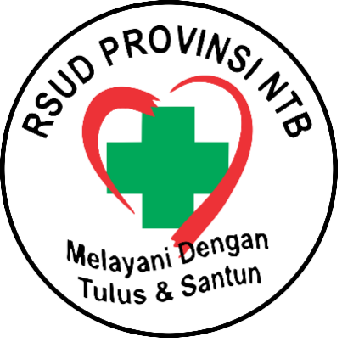

Gambar 2. 1. Logo RSUP NTB

## Visi dan Misi RSUD Provinsi Nusa Tenggara Barat

Visi RSUD Provinsi NTB adalah menjadi rumah sakit rujukan yang unggul dalam pelayanan, Pendidikan, dan penelitian di Indonesia timur, dengan misi memberikan pelayanan medis, keperawatan, administrasi, dan manajmen yang profesional serta berorientasi pada mutu dan keselamatan pasien.(RSUD Provinsi NTB, 2024)

### Visi

Menjadi Rumah Sakit Rujukan yang Unggul dalam Pelayanan Pendidikan dan Penelitian di Indonesia Timur.

### Misi

1. Meningkatkan kelancaran dan ketepatan pelayanan kedokteran yang Profesional selaras dengan perkembangan Ilmu Pengetahuan dan teknologi kedokteran.
2. Meningkatkan kelancaran dan kemudahan pelayanan asuhan keperawatan yang komprehensif.
3. Mendorong kelancaran dan ketertiban administrasi ketatausahaan yang paripurna.
4. Mengoptimalkan kemampuan dan kemandirian pengelolaan keuangan.
5. Memantapkan keterpaduan dan keseimbangan perencanaan Program.
6. Mengembangkan ketersediaan, kemampuan dan keterampilan tenaga Medis/Non Medis.
7. Meningkatkan ketersediaan dan keakuratan data hasil penelitian.

## Tujuan RSUD Provinsi Nusa Tenggara Barat

RSUD Provinsi NTB memnberikan pelayanan Kesehatan yang bermutu sesuai standar, mempermudah akses Masyarakat, melindungi pasien di lingkungan, menjadi pusat rujukan, Kesehatan serta membangun layanan *hospital* *tourism* untuk melindungi potensi pariwisata daerah. (RSUD Provinsi NTB, 2024; Kementrian Kesehatan RI, 2021).

1. Memberikan pelayanan kesehatan yang berkualitas:

RSUP NTB berupaya memberikan pelayanan kesehatan yang bermutu sesuai dengan standar pelayanan rumah sakit, baik dari segi pelayanan medis maupun non-medis.

1. Mempermudah akses masyarakat terhadap pelayanan kesehatan:

RSUP NTB berperan dalam mempermudah akses masyarakat, terutama masyarakat NTB, dalam mendapatkan pelayanan kesehatan yang dibutuhkan.

1. Melindungi pasien, masyarakat, lingkungan rumah sakit, dan sumber daya:

RSUP NTB memiliki tanggung jawab untuk menjaga keselamatan pasien, masyarakat sekitar, dan lingkungan rumah sakit, serta mengelola sumber daya yang ada dengan baik.

1. Menjadi pusat rujukan kesehatan:

Khususnya RSUP NTB, berupaya menjadi pusat rujukan kesehatan yang unggul dan terpercaya bagi masyarakat NTB dan sekitarnya.

1. Mengembangkan wisata kesehatan:

RSUP NTB juga mengembangkan layanan wisata kesehatan atau hospital tourism sebagai upaya mendukung potensi pariwisata NTB.

1. Melaksanakan fungsi-fungsi pendukung:

Selain pelayanan kesehatan, RSUP NTB juga memiliki fungsi dalam bidang umum, kehumasan, pemasaran, perencanaan, keuangan, sumber daya manusia, pendidikan, pelatihan, penelitian, dan pengembangan.

## Struktur Organisasi

Untuk mendukung kelancaran kegiatan operasional serta tercapainya visi dan misi, Rumah Sakit Umum Daerah Provinsi Nusa Tenggara Barat memiliki struktur organisasi yang tersusun secara sistematis. Struktur organisasi ini menggambarkan pembagian tugas, wewenang, serta tanggung jawab masing-masing bagian sehingga koordinasi antar unit dapat berjalan dengan baik.( RSUD Provinsi NTB, 2024 )

Dengan adanya struktur organisasi, setiap bidang dan unit kerja di lingkungan rumah sakit dapat saling terhubung, terkoordinasi, dan berfokus pada perannya masing-masing dalam memberikan pelayanan kesehatan yang optimal kepada Masyarakat.Seperti yang terlihat pada gambar 2.2. struktur organisasi di bawah

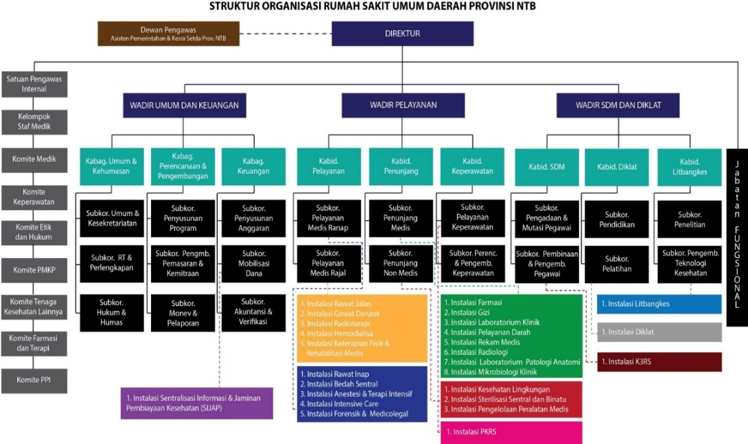

Gambar 2. 2. Struktur Organisasi

## Deskripsi Tugas Struktur Organisasi

Struktur organisasi RSUD Provinsi NTB pada dasarnya terdiri dari beberapa tingkatan utama sebagai berikut (RSUD Provinsi NTB, 2024):

1. Direktur Utama

Pimpinan tertinggi rumah sakit yang bertanggung jawab penuh atas keseluruhan penyelenggaraan pelayanan kesehatan, administrasi, serta pengelolaan sumber daya. Direktur memiliki peran strategis, antara lain:

1. Merumuskan kebijakan umum rumah sakit berdasarkan visi dan misi yang telah ditetapkan.
2. Mengambil keputusan strategis dalam bidang pelayanan medis, keuangan, maupun sumber daya manusia.
3. Memastikan mutu layanan sesuai dengan standar akreditasi rumah sakit.
4. Melakukan pengawasan dan evaluasi terhadap kinerja seluruh unit di bawahnya.
5. Wakil Direktur / Bidang-Bidang

Direktur dibantu oleh beberapa Wakil Direktur yang membawahi bidang-bidang spesifik. Setiap bidang memiliki fokus pelayanan berbeda, antara lain:

1. Bidang Pelayanan Medik → Mengatur pelayanan kedokteran, baik rawat jalan, rawat inap, maupun gawat darurat. Juga mengawasi kinerja tenaga dokter spesialis maupun umum.
2. Bidang Keperawatan → Bertanggung jawab pada manajemen perawat serta kualitas layanan asuhan keperawatan.
3. Bidang Administrasi & Keuangan → Mengelola tata usaha, pencatatan, perencanaan anggaran, hingga laporan keuangan rumah sakit.
4. Bidang Penunjang → Meliputi instalasi laboratorium, radiologi, farmasi, serta fasilitas penunjang medis lainnya.
5. Bidang SDM, Pendidikan, dan Penelitian → Fokus pada peningkatan kompetensi tenaga medis dan non-medis melalui pelatihan, serta mendukung penelitian di bidang kesehatan.
6. Unit Pelaksana / Instalasi

Instalasi merupakan unit teknis di bawah bidang, yang langsung berhubungan dengan pasien maupun kegiatan penunjang. Contoh instalasi di RSUD NTB antara lain:

1. Instalasi Rawat Jalan
2. Instalasi Rawat Inap
3. Instalasi Gawat Darurat (IGD)
4. Instalasi Farmasi
5. Instalasi Laboratorium
6. Instalasi Radiologi

Setiap instalasi dipimpin oleh seorang kepala instalasi yang bertanggung jawab memastikan layanan berjalan optimal.

1. Subbagian / Seksi

Subbagian berfungsi menangani urusan yang lebih spesifik di bawah bidang atau instalasi. Contohnya:

1. Subbagian Umum dan Kepegawaian
2. Subbagian Keuangan
3. Seksi Sistem Informasi Manajemen Rumah Sakit (SIMRS)  
   Dengan adanya subbagian, pekerjaan administratif maupun teknis dapat lebih fokus dan terorganisir.
4. Tenaga Teknis dan Staf

Merupakan ujung tombak pelaksana kegiatan operasional rumah sakit. Terdiri dari:

1. Tenaga Medis: dokter umum, dokter spesialis, perawat, bidan, apoteker, dan analis laboratorium.
2. Tenaga Non-Medis: staf administrasi, teknisi jaringan, operator SIMRS, tenaga kebersihan, dan keamanan.  
   Mereka berperan penting dalam memberikan pelayanan langsung maupun mendukung operasional rumah sakit sehari-hari.

Dengan adanya struktur organisasi yang jelas, koordinasi antarunit dapat terjalin lebih baik, alur komunikasi menjadi efektif, serta tanggung jawab setiap bagian dapat dipertanggungjawabkan. Hal ini tidak hanya mendukung pencapaian visi dan misi RSUD NTB sebagai rumah sakit rujukan unggul, tetapi juga meningkatkan mutu layanan kesehatan kepada masyarakat.

# BAB III DESKRIPSI TUGAS



## Gambaran Umum Kegiatan KKP

Dalam kegitan kkp ini, penlis di tempatkan pda bagian Sistem Informasi Manajmen Rumah Sakit (SIMRS) di dalamnya berisi laporan-laporan masalah yang di alami pengguna. Maka dari itu petugas SIMRS bertugas menyelesaikan masalah yang dialami.

## Kegiatan Selama KKP

Dalam kegiatan KKP ini, penulis ditempatkan pada bidang Sistem Informasi Manajmen Rumah Sakit (SIMRS). Sebelum di tempatkan di bidang SIMRS pendamping melakukan wawancara terlebih dahulu kepada penulis untuk mengetahui penempatan yang sesuai.

Tabel 3. 1. Kegiatan Selama KKP

|  |  |  |  |
| --- | --- | --- | --- |
| **Kegiatan Sehari Hari Selama KKP** | | | |
| **No** | **Tanggal** | **Waktu** | **Uraian Kegiatan** |
| 1 | 1/8/2025 | 08.00-09.00 | Pengenalan Lingkungan |
| 2 | 09.00-12.30 | Instalasi Access Point |
| 3 | 2/8/2025 | 08.00-10.00 | Routing ke Access Point |
| 4 | 4/8/2025 | 09.00-10.00 | Maintenance Jaringan |
| 5 | 11.00-11.40 | Maintenance Printer |
| 6 | 5/8/2025 | 08.30-09.00 | Maintenance Printer |
| 7 | Routing IP Telephone |
| 8 | 6/8/2025 | 09.00-10.00 | Reset Switch |
| 9 | Maintenance Jaringan |
| 10 | 7/8/2025 | 10.00-11.00 | Maintenance Jaringan |
| 11 | 8/8/2025 | 08.00-09.00 | Kerimping Kabel RJ45 |
| 12 | 10.00-11.00 | Pemasangan Access Point |
| 13 | 9/8/2025 | 08.00-10.00 | Pemasangan Access Point |
| 14 | 10.00-11.00 | Pengenalan Ruangan NOC |
| 15 | 11/8/2025 | 08.00-11.00 | Maintenance Printer |
| 16 | 11.00-12.00 | Membuat Rancangan Pemamtauan CCTV |
| 17 | 12/8/2025 | 08.30-09.30 | Maintenance Printer |
| 18 | 09.30-10.00 | Maintenance Jaringan |
| 19 | 10.00-13.00 | Pembuatan Antarmuka Website Pemantauan CCTV |
| 20 | 13/8/2025 | 09.00-90.30 | Maintenance Printer |
| 21 | 10.00-11.00 | Maintenance Jaringan Lambat |
| 22 | 14/8/205 | 08.00-08.30 | Maintenance Printer |
| 23 | 09.00-10.30 | Konsultasi Terkait Project |
| 24 | 15/8/2025 | 08.00-09.00 | Maintenance Jaringan |
| 25 | 09.00-10.00 | Pengenalan Ruangan Control Pannel |
| 26 | 16/8/2025 | 08.00-09.00 | Mempresentasikan Hasil Project |
| 27 | 09.00-11.00 | Instal Ulang PC |
| 28 | 19/8/2025 | 08.00-11.00 | Perancangan backend dan CRUD |
| 29 | 20/8/2025 | 08.00-08.30 | Pengujian Website Pemantauan CCTV |
| 30 | 21/8/2025 | 08.00-10.00 | Monitoring Jaringan |
| 31 | 10.00-11.00 | Configurasi Access Point |
| 32 | 22/8/2025 | 08.00-10.00 | Pengenalan Topologi Jaringan pada ruangan SIMRS |
| 33 | 23/8/2025 | 08.00-09.00 | Pemasangan CCTV |
| 34 | 25/8/2025 | 08.00-09.30 | Maintenance Jaringan Lambat |
| 35 | 26/8/2025 | 08.30-10.00 | Pengecekan Kondisi Kabel Pada Switch Fisik |
| 36 | 27/8/2025 | 08.00-09.00 | Pengecekan Kondisi CCTV |
| 37 | 28/8/2025 | 08.00-10.00 | Menyusun Laporan |
| 38 | 10.00-11.00 | Monitoring Jaringan |
| 39 | 29/8/2025 | 08.00-11.00 | Menyusun Laporan |
| 40 | 30/8/2025 | 08.00-09.00 | Menyusun Laporan |

## Kegiatan Dengan Pendamping

Tabel 3. 2. Kegiatan Mingguan

|  |  |  |  |
| --- | --- | --- | --- |
| **KEGIATAN DENGAN PENDAMPING** | | | |
| **NO** | **TANGGAL** | **JAM** | **URAIAN KEGIATAN** |
| 1 | 1/8/2025 | 08.00 - 09.00 | Pengenalan kegiatan bidang SIMRS |
| 09.00 - 10.00 | Pengenalan ruangan NOC |
| 2 | 8/8/2025 | 08.00 – 09.00 | Pengenalan fungsi ruangan control panel |
| 09.00 – 11.00 | Diskusi project |
| 3 | 15/8/2025 | 08.15 – 09.00 | Konsultasi terkait project |
|  | Pengenalan topologi jaringan pada SIMRS |
| 4 | 22/8/2025 | 08.00 – 09.00 | Presentansi hasil Project |

## Hasil Observasi

Kegiatan KKP diawali dengan pengenalan lingkungan dan ruangan kerja, sehingga peserta dapat memahami lokasi, fasilitas, dan alur operasional di tempat magang. Pada tahap awal hingga pertengahan KKP, fokus utama adalah *maintenance jaringan, printer, switch, serta IP Telephone*, yang dilakukan secara rutin untuk menjaga kestabilan sistem. Instalasi *Access Point* dan CCTV juga dilakukan bersamaan dengan konfigurasi perangkat agar seluruh jaringan siap digunakan.

Di sisi lain, pengembangan sistem pemantauan CCTV menjadi kegiatan penting. Backend dan antarmuka website dirancang dan diuji agar dapat memantau perangkat secara *online*. Monitoring jaringan serta pengecekan kondisi fisik perangkat dilakukan secara berkala untuk memastikan performa tetap optimal. Konsultasi proyek juga dilakukan untuk memperoleh masukan dan arahan dari pembimbing.

Menjelang akhir KKP, perhatian beralih pada penyusunan laporan, yang merangkum seluruh kegiatan dan hasil proyek. Secara keseluruhan, KKP berjalan terstruktur, menggabungkan kegiatan praktik, pengembangan sistem, dan evaluasi, sehingga memberikan pengalaman yang menyeluruh dan bermanfaat bagi peserta.

# BAB IV PAPARAN TUGAS



## Uraian Tugas Yang di Kerjakan

Kuliah Kerja Praktek ini dilaksanakan selama 1 (satu) bulan, yaitu dari tanggal 1 Agustus 2025 hingga 30 Agustus 2025, di Rumah Sakit Umum Daerah Provinsi Nusa Tenggara Barat.

Dalam pelaksanaan KKP ini, tugas yang diberikan berupa studi kasus dengan judul “Design dan Implementasi Aplikasi Monitoring Kamera CCTV Berbasis Web”. Tugas ini bertujuan untuk merancang dan mengimplementasikan sistem monitoring yang efektif dan efisien, guna mendukung kegiatan pengawasan, maintenance, serta pengelolaan keamanan di lingkungan rumah sakit.

## Analisis Kebutuhan Sistem

Untuk membangun sistem Monitoring pada Rumah Sakit Umum Daerah Provinsi Nusa Tenggara Barat (RSUP NTB), diperlukan analisis kebutuhan agar implementasi dapat berjalan sesuai dengan tujuan. Analisis kebutuhan ini mencakup perangkat keras, perangkat lunak, serta jaringan komunikasi.

Dari sisi perangkat keras, sistem membutuhkan kamera CCTV berjenis IP Camera yang mendukung streaming video melalui protokol HTTP. Kamera ini dipasang pada titik-titik strategis pada area rumah sakit. Untuk mengelola video dan status kamera, Infrastruktur jaringan akan menggunakan switch *Power over Ethernet* (PoE) untuk mendukung kamera IP serta router yang dilengkapi manajemen *bandwidth* dan *firewall*. Perangkat penunjang lain yang juga dibutuhkan meliputi monitor pada ruang kontrol, UPS untuk menjaga kestabilan daya, serta kabel UTP atau fiber optic sebagai media transmisi.

Pada sisi perangkat lunak, untuk aplikasi monitoring digunakan kombinasi *framework* Laravel sebagai *backend* yang mengelola data kamera dan API status, *React.tsx* sebagai *frontend* untuk menampilkan *dashboard*, serta MariaDB/MySQL sebagai basis data penyimpanan log. Tools tambahan seperti phpMyAdmin digunakan untuk administrasi *database*, sementara utilitas jaringan seperti *ping* digunakan untuk memantau status *online* atau *offline* dari setiap kamera.

Untuk kebutuhan jaringan, sistem menggunakan topologi star dengan switch pusat yang terhubung ke server monitoring. Keamanan jaringan dijaga dengan penggunaan *firewall*, VPN untuk akses dari luar rumah sakit, serta segmentasi VLAN agar trafik CCTV tidak bercampur dengan jaringan publik. Selain itu, disiapkan juga redundansi berupa koneksi cadangan dan *backup storage* guna mengantisipasi kegagalan sistem.

## Arsitektur Sistem

Dalam perancangan sistem, dibuat arsitektur yang terintegrasi, meliputi kamera CCTV, *server monitoring, database* untuk menyimpan status dan log aktivitas kamera, serta *dashboard monitoring* untuk menampilkan status secara *real-time*. Sistem dirancang agar dapat memantau semua kamera secara bersamaan dan memberikan notifikasi jika terjadi gangguan.

Spesifikasi sistem mencakup perangkat keras seperti kamera *IP*, *dashboard* berbasis web di buat dengan Bahasa pemrograman react.tsx untuk tampilan, dengan data bases yang di buat menggunakan laravel12 lengkap dengan crudnya. Alur kerja sistem dimulai dari kamera memperlihatkan aktivitas, server menerima data, menyimpan ke database, hingga dashboard menampilkan status kamera.Seperti yang terlihat pada gambar 4.1. Design Arsitektur dibawah

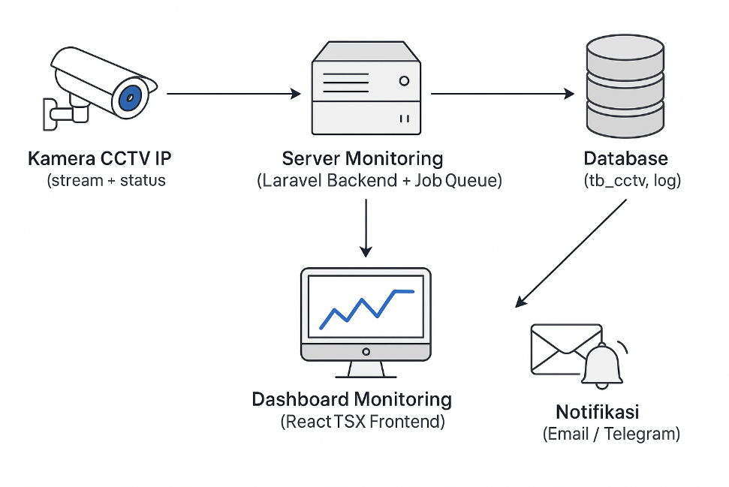

Gambar 4. 1. Design Arsitektur Sistem

## Alur Data

Alur data pada sistem monitoring CCTV dimulai dari kamera IP yang menangkap aktivitas dan mengirimkan *stream video* melalui stream url. Selanjutnya, sebuah monitoring agent akan melakukan pengecekan kesehatan kamera (*health check*) secara periodik untuk memastikan status kamera dalam kondisi aktif atau mengalami gangguan. Hasil pengecekan tersebut dikirimkan ke backend API, kemudian disimpan ke dalam basis data sebagai log status kamera.

Apabila terjadi perubahan status, misalnya kamera mengalami gangguan/*offline* selama lebih dari 5 menit, sistem akan secara otomatis mencatat insiden serta memicu notifikasi ke kanal komunikasi yang telah ditentukan. Informasi ini kemudian ditampilkan secara real-time pada dashboard berbasis React TSX sehingga operator dapat segera mengetahui kondisi seluruh kamera.

## Topologi Jaringan

Topologi jaringan dirancang dengan mempertimbangkan keamanan dan segmentasi trafik. Seluruh kamera ditempatkan pada VLAN khusus keamanan agar terisolasi dari jaringan umum. *Server monitoring* diletakkan pada segmen internal dengan akses terbatas, sehingga hanya dapat berkomunikasi dengan VLAN kamera melalui aturan firewall tertentu.

*Dashboard* dapat diakses dari jaringan intranet rumah sakit dengan pembatasan hak akses sesuai peran pengguna, sementara akses dari luar rumah sakit hanya diperbolehkan melalui VPN. Dengan demikian, sistem ini tidak hanya menjamin keterhubungan kamera, tetapi juga tetap menjaga keamanan infrastruktur jaringan rumah sakit.Dapat di lihat pada gambar 4.2.Design Topologi Jaringan dibawah

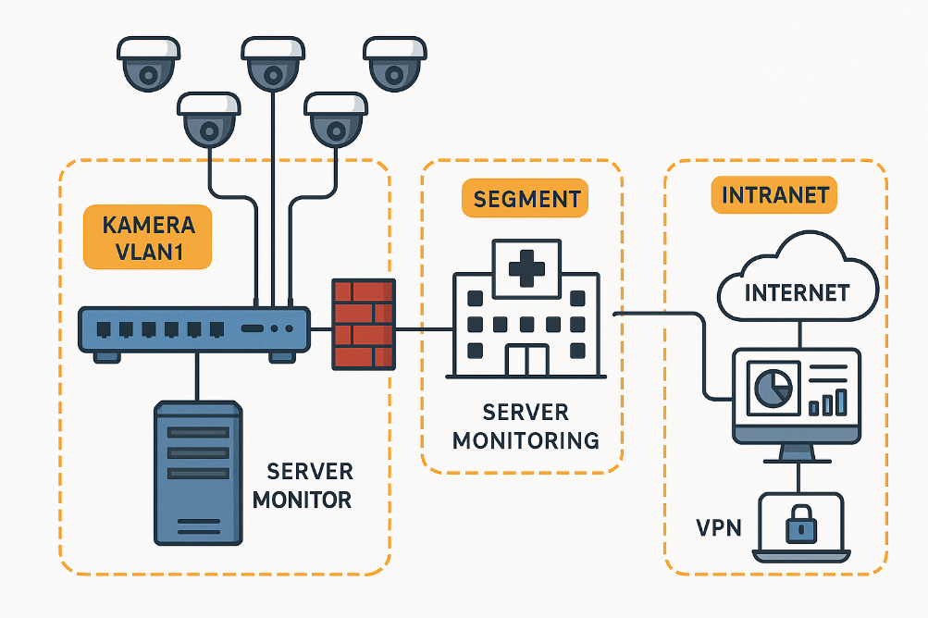

Gambar 4. 2. Design Topologi Jaringan

## Desain Basis Data

Basis data yang digunakan dalam sistem ini dibuat menggunakan Laravel Migration. *Databases* yang di gunakan adalah *databases* dari xampp MySql dengan nama *databases*(cctv) di dalamnya terdapat tabeldengan nama(tb_cctv) isi dalam table ada 9 seperti yang terlihat pada tabel 4.1 dibawah:

Tabel 4. 1. Isi Tabel Databases

|  |  |
| --- | --- |
| Databases( cctv ) | |
| Table ( tb_cctv ) | |
| Id_cctv | Bigint(20), primary key, AUTO_INCREMENT |
| Title | varchar(255) |
| Ip_address | varchar(15) |
| Stream_url | varchar(255) |
| ststus | enum('ONLINE', 'OFFLINE'), default(OFFLINE) |
| Last_online | timestamp, default(null) |
| Last_offline | timestamp, default(null) |
| created_at | timestamp, default(null) |
| Updated_at | timestamp, default(null) |

Penjelasan isi databases dan fungsi pada gambar 4.1 diatas adalah ‘tb_cctv’ yang berfungsi menyimpan informasi setiap kamera. Struktur tabel mencakup kolom id_cctv, title, ip_address, stream_url, status, serta penanda waktu terakhir kamera dalam keadaan online maupun offline. Dengan desain ini, setiap kamera dapat dipantau kondisinya secara real-time dan memiliki histori status. Dengan skema tabel tb_cctv ini, sistem mampu mencatat informasi dasar kamera, status terkini, serta riwayat waktu online dan offline. Hal ini mempermudah proses monitoring, logging, dan analisis performa kamera dari waktu ke waktu.

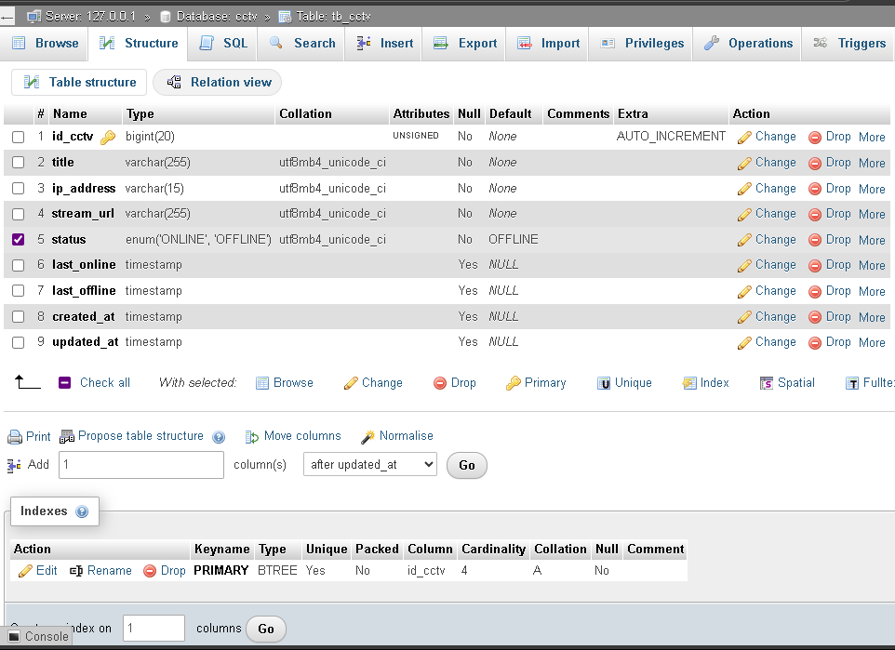

Gambar 4. 3. Struktur Tabel

Gambar 4.3 di atas merupakan tampilan struktur tabel database pada phpMyAdmin yang digunakan dalam sistem monitoring CCTV. Database ini dirancang untuk menyimpan informasi kamera, data pengguna, serta log aktivitas monitoring. Dengan adanya tabel ini, sistem dapat mengelola data CCTV secara terstruktur, mencatat status kamera secara real-time, serta memberikan kemudahan bagi administrator dalam melakukan pengawasan dan analisis.

|  |
| --- |
| public function up(): void      {          Schema::create('tb_cctv', function (Blueprint $table) {              $table->id('id_cctv');              $table->string('title');              $table->string('ip_address',15);              $table->string('stream_url');              $table->enum('status', ['ONLINE','OFFLINE'])->default('OFFLINE');              $table->timestamp('last_online')->nullable();              $table->timestamp('last_offline')->nullable();              $table->timestamps();          });      } |

Source Code 4. 1. Pembuatan Isi Tabel

Potongan kode di atas merupakan migration Laravel yang digunakan untuk membuat tabel tb_cctv pada database. Tabel ini menyimpan data utama mengenai kamera CCTV yang dipantau sistem.

Kolom id_cctv digunakan sebagai primary key untuk membedakan setiap kamera. Kolom title menyimpan nama atau label kamera, sementara ip_address berfungsi mencatat alamat IP kamera. Untuk akses video*, sistem* menggunakan kolom stream_url yang berisi alamat streaming kamera.

Kolom status hanya memiliki dua nilai, yaitu *ONLINE* dan *OFFLINE*, dengan nilai awal (default) *OFFLINE*. Selain itu, terdapat kolom last_online dan last_offline yang mencatat waktu terakhir kamera berada dalam kondisi *online* atau *offline*.

Terakhir, fungsi timestamps() menambahkan dua kolom otomatis, yaitu created_at dan updated_at, yang menyimpan waktu pembuatan serta pembaruan data. Dengan struktur tabel ini, sistem dapat melakukan monitoring status kamera secara *real-time* dan menyimpan riwayat aktivitasnya.

## Implementasi Sistem

Setelah desain basis data selesai, tahap implementasi dilakukan dengan menghubungkan seluruh kamera IP ke server monitoring melalui jaringan internal yang telah dikonfigurasi, kemudian backend Laravel dikembangkan untuk menerima data status kamera, menyimpan log aktivitas, dan menyediakan API bagi frontend React TSX yang menampilkan *dashboard* monitoring secara *real-time* setiap kamera diuji untuk memastikan streaming video dapat diterima, status kamera diperbarui secara otomatis, dan notifikasi gangguan dikirimkan bila terjadi *offline* lebih dari lima menit.

### Tampilan Home

Tampilan pada home digunakan umtuk menampilan semua isi dari cctv yang telah di masukkan ataupun telah di daftarkan, tampilan untuk home dapat di lihat pada gambar 4.4 di bawah.

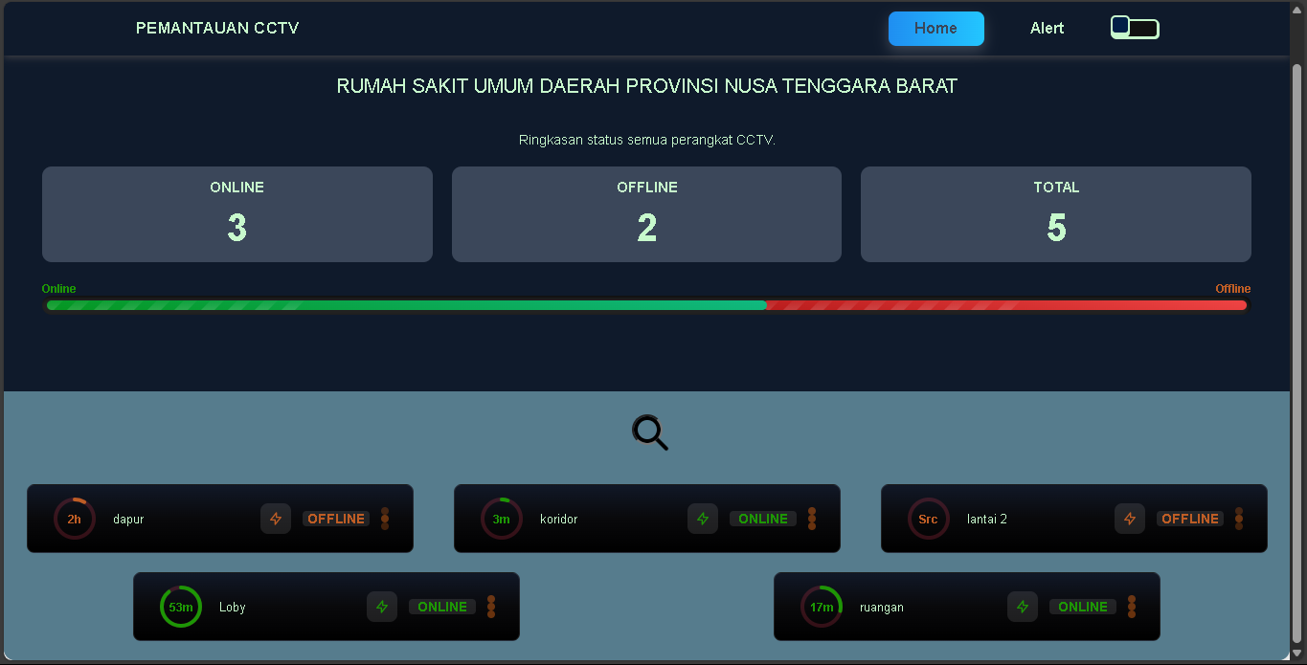

Gambar 4. 4. Tampilan Home

Dalam pengujian yang dilakukan terhadap 160 unit CCTV, dipilih sebanyak 5 CCTV sebagai sampel pengetesan seperti yang terlihat pada gambar 4.4 diatas. Dari hasil pengujian tersebut terlihat adanya keterangan dengan Src yang menunjukkan status *menunggu* apakah CCTV berhasil ditemukan atau tidak. Apabila setelah jangka waktu tertentu CCTV berhasil terdeteksi, maka sistem memberikan keterangan bahwa CCTV telah terhubung. Setelah kondisi terhubung tercapai, setiap kali terjadi perubahan status pada CCTV, sistem akan memperbarui kembali waktu pemantauan sehingga selalu mengikuti status terkini dari perangkat tersebut.

### Tampilan Alert

Alert dibuat untuk mempermudah pengguna untuk melikat status cctv yang *offline* lebih dari 1jam dam menampilkan *notifikasi*  yang berguna, tampilan tersebut dapat dilihat pada gambar 4.5 di bawah.

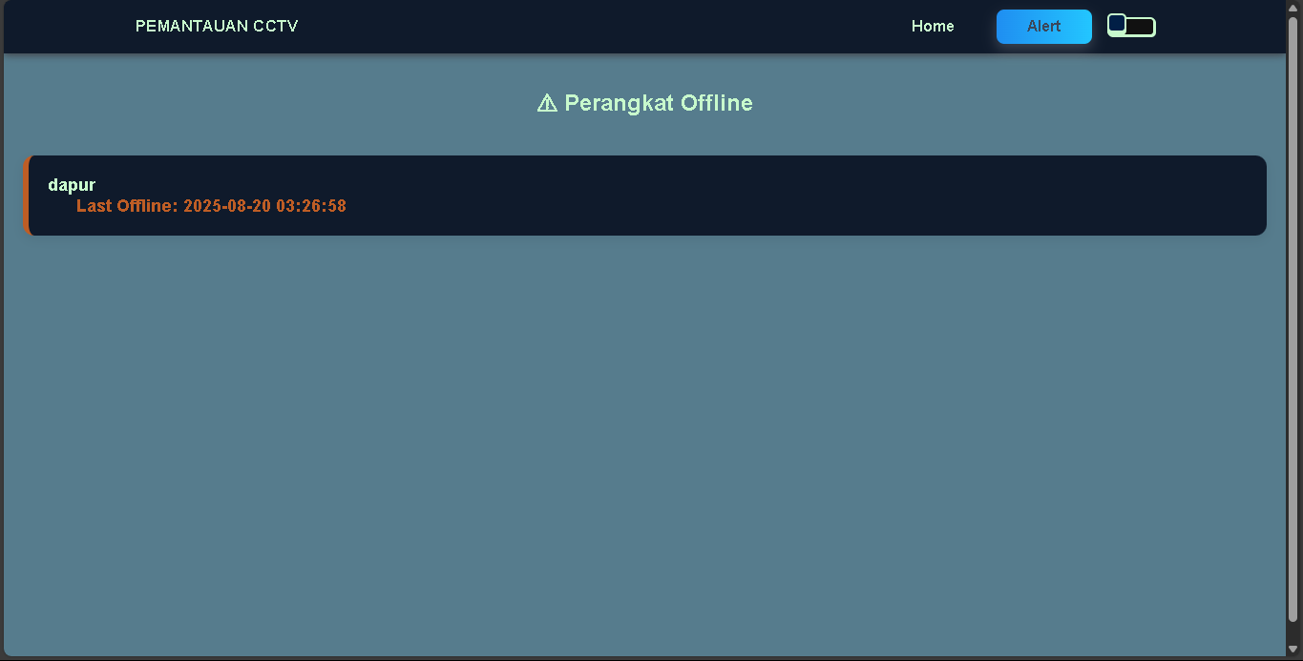

Gambar 4. 5. Tampilan Alert

Pada fitur alert yang terlihat pada gambar 4.5 diatas, sistem dirancang untuk melakukan pemantauan status setiap kamera CCTV secara berkala. Apabila suatu kamera terdeteksi dalam kondisi offline selama lebih dari 1 jam, maka sistem akan secara otomatis mengirimkan pemberitahuan (alert) kepada pengguna. Mekanisme ini bertujuan agar pengguna dapat segera mengetahui adanya gangguan pada perangkat CCTV sehingga dapat dilakukan tindakan perbaikan dengan cepat.

### Tampilan Input Data

dalam tampilan ini dibuat bertujuan untuk memasukan data-data cctv yang akan di tampilkan untuk tabel inventory pada gambar 4.7. gambar 4.6 dibawah adalah tampilan untuk penginputan data.

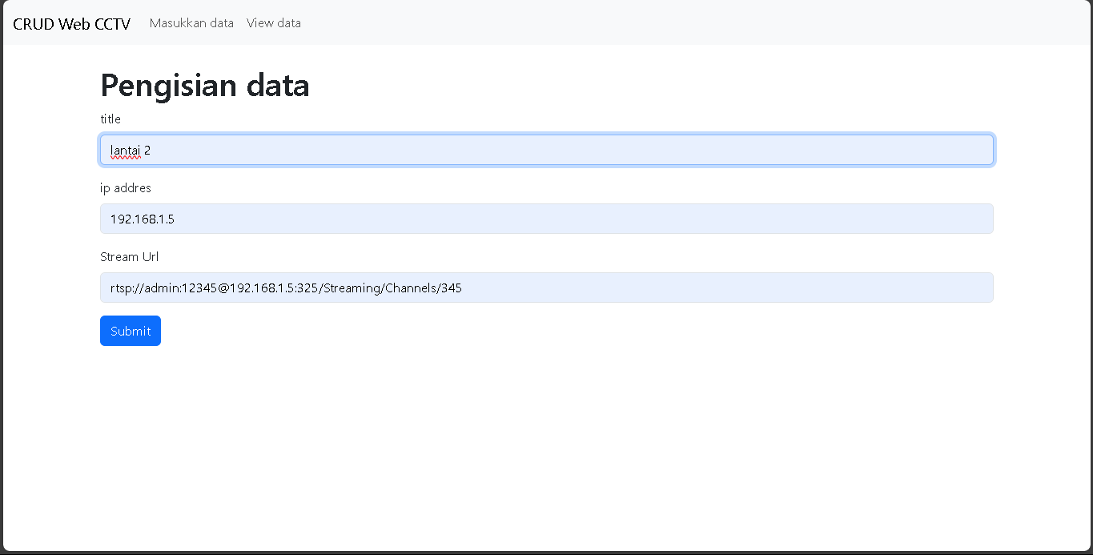

Gambar 4. 6. Tampilan Input Data

Halaman pengisian data CCTV digunakan untuk menambahkan perangkat baru ke dalam sistem. Pada *form* ini terdapat beberapa *field*, yaitu title untuk memberikan nama atau keterangan lokasi kamera, IP address untuk memasukkan alamat jaringan perangkat, serta *Stream URL* yang berfungsi sebagai alamat akses video CCTV. *Stream URL* menggunakan format standar seperti RTSP sehingga dapat langsung digunakan untuk menampilkan video melalui aplikasi pemantauan. Setelah data diisi, pengguna cukup menekan tombol *Submit* agar data tersimpan dan secara otomatis akan tampil pada menu *View Data* untuk selanjutnya dapat dimonitor dan dikelola.

### Tampilan Data Tabel

Tampilan tabel adalah sebuah list data yang telah di masukkan dan di gunakan untuk menyimpan *IP_ADDRESS, STREAM URL, STATUS* dan lain sebagainya yang di butuhkan, seperti yang terlihat pada gabar 4.7 di bawah.

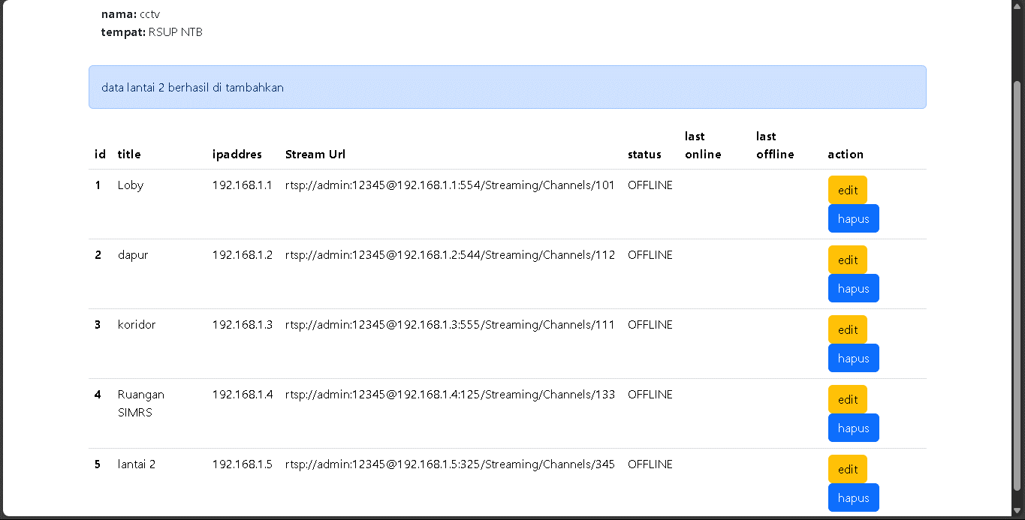

Gambar 4. 7. tabel Inventory

Setelah data CCTV dimasukkan ke dalam sistem, pengguna akan diarahkan pada tampilan view berupa tabel daftar perangkat. Pada tabel ini ditampilkan informasi penting seperti nomor urut, nama lokasi kamera, alamat IP perangkat, serta URL streaming yang dapat digunakan untuk mengakses video secara langsung. (rtsp://user:pass@ip:port/Streaming/Channels/) sehingga benar-benar bisa digunakan untuk memantau CCTV melalui aplikasi atau browser.

Selain itu, tabel juga menampilkan status perangkat apakah sedang ***ONLINE*** atau ***OFFLINE***, lengkap dengan keterangan waktu terakhir perangkat aktif maupun tidak aktif. Pada bagian paling kanan terdapat tombol aksi berupa edit dan hapus. Tombol edit digunakan untuk memperbarui data perangkat CCTV jika terjadi perubahan, sedangkan tombol hapus berfungsi menghapus data perangkat dari sistem.

## Kerja Sistem

### Penjadwalan

Penjadwalan dalam implementasi sistem monitoring sangat penting untuk dilakukan, karena berfungsi sebagai pengatur waktu pelaksanaan pengecekan status perangkat CCTV. Dengan adanya penjadwalan, sistem dapat melakukan monitoring secara konsisten dan teratur sesuai *interval* yang telah ditentukan. Pada implementasi ini, penulis menggunakan *interval* setiap 5 menit sekali untuk melakukan pengecekan status CCTV, sehingga perubahan kondisi perangkat (*online* maupun *offline*) dapat terdeteksi dengan cepat dan akurat.

|  |
| --- |
| Schedule::call(new Kernel )-> everyFiveMinutes(); |

Source Code 4. 2. Penjadualan

Source Code 4.2 di atas Berfungsi untuk menjadwalkan pemanggilan class Kernel setiap 5 menit sekali. Dengan pengaturan ini, Laravel *Scheduler* akan menjalankan instruksi atau perintah yang terdapat di dalam class Kernel secara otomatis dengan interval setiap 5 menit, sehingga proses monitoring CCTV dapat dilakukan secara berkala tanpa perlu dieksekusi secara manual.

|  |
| --- |
| class Kernel  {      public function __invoke(){          $cctvs = CCTV::all();          foreach ($cctvs as $cctv) {              Log::info("Dispatch job untuk CCTV ID: {$cctv->id_cctv}, IP: {$cctv->ip_address}");              CheckCCTVStatus::dispatch($cctv);          }          Log::info('CheckAllCCTV selesai dispatch semua CCTV');      }  } |

Source Code 4. 3. Memasukkan Dafrar CCTV ke Antrian

Class Kernel pada kode di atas berfungsi untuk mengatur proses pengecekan seluruh CCTV yang tersimpan di dalam *database*. Pada method __invoke(), sistem terlebih dahulu mengambil seluruh data CCTV melalui model CCTV. Selanjutnya, setiap data CCTV akan diproses secara berulang menggunakan perulangan, di mana masing-masing CCTV dikirimkan ke *job* CheckCCTVStatus untuk dilakukan pengecekan status. Setiap aktivitas pengiriman job dicatat menggunakan Log::info, sehingga proses *monitoring* dapat terdokumentasi dengan baik. Setelah seluruh CCTV diproses, sistem mencatat log tambahan sebagai tanda bahwa seluruh job pengecekan telah berhasil didispatch.

### Pengecekan Status

Dalam implementasi sistem *monitoring* CCTV, salah satu komponen penting adalah mekanisme pengecekan status kamera secara otomatis. Untuk itu dibuat Laravel *Job* CheckCCTVStatus yang dijalankan secara berkala untuk setiap kamera yang tersimpan dalam *database*. *Job* ini bertugas memeriksa koneksi ke alamat IP kamera, memperbarui status kamera di database, serta mencatat log aktivitas.

Sistem monitoring mampu memastikan status setiap kamera selalu terbarui di dashboard, memberikan notifikasi gangguan tepat waktu, dan memudahkan operator dalam melakukan pengawasan serta pemeliharaan CCTV secara efisien. Seluruh aktivitas pengecekan juga tercatat di log Laravel sehingga memudahkan *monitoring* jalannya job secara *real-time*.

|  |
| --- |
| class CheckCCTVStatus implements ShouldQueue  {      use Dispatchable, InteractsWithQueue, Queueable, SerializesModels;      protected $cctv;      public function __construct(CCTV $cctv)      {          $this->cctv = $cctv;      }      public function handle()      {          $ip = $this->cctv->ip_address;          Log::info("🔍 Mulai cek CCTV ID: {$this->cctv->id_cctv}, IP: {$ip}");          $ping = $this->pingWindows($ip);          $newStatus = $ping ? 'ONLINE' : 'OFFLINE';          if ($this->cctv->status !== $newStatus) {              $this->cctv->status = $newStatus;              if ($newStatus === 'ONLINE') {                  $this->cctv->last_online = now();                  Log::info("✅ CCTV ID: {$this->cctv->id_cctv} berubah ke ONLINE");              } else {                  $this->cctv->last_offline = now();                  Log::info("❌ CCTV ID: {$this->cctv->id_cctv} berubah ke OFFLINE");              }              $this->cctv->save();          } else {              Log::info("ℹ CCTV ID: {$this->cctv->id_cctv} masih {$newStatus}, tidak ada perubahan waktu.");          }          Log::info("✔ Selesai cek CCTV ID: {$this->cctv->id_cctv}");      }      private function pingWindows($ip)      {          $command = sprintf('ping -n 1 -w 1000 %s', escapeshellarg($ip));          $outputText = shell_exec($command);          Log::debug("📡 Ping Output [{$ip}]: " . $outputText);          return stripos($outputText, 'TTL') !== false;      }  } |

Source Code 4. 4. Pengecekan Status CCTV

Class CheckCCTVStatus merupakan *job* yang bertugas melakukan pengecekan *status* setiap CCTV. Pada saat class ini dipanggil, data CCTV yang bersangkutan dikirimkan melalui constructor, kemudian diproses di dalam method handle(). Proses pengecekan dilakukan dengan cara melakukan perintah *ping* ke alamat IP CCTV menggunakan fungsi pingWindows().

Apabila hasil ping menunjukkan respon (terdapat nilai TTL), maka status CCTV dianggap *ONLINE*, dan sistem akan memperbarui kolom last_online. Sebaliknya, jika tidak ada respon maka status berubah menjadi *OFFLINE*, serta sistem akan mencatat waktu *last_offline*. Namun, apabila status CCTV tidak berubah, sistem hanya mencatat log bahwa kondisi masih sama tanpa memperbarui waktu.

Selain itu, setiap proses pengecekan akan dicatat menggunakan Log Laravel, mulai dari awal pengecekan, perubahan status, hingga selesai. Hal ini dilakukan untuk memastikan proses monitoring terdokumentasi dengan baik serta memudahkan debugging apabila terjadi masalah.

### Pengambilan data

Selain backend Laravel untuk pengecekan status kamera, frontend dashboard menggunakan React.tsx untuk menampilkan status CCTV secara real-time. Salah satu fungsi penting pada frontend adalah mengambil data dari backend menggunakan API.

Fungsi fetchData ini melakukan panggilan ke backend untuk mendapatkan data status semua CCTV yang tersimpan dalam database. Setelah data diterima, status setiap kamera disimpan dalam state deviceData dan indikator loading diubah menjadi false. Jika terjadi kesalahan dalam pengambilan data, error dicatat di console agar developer atau operator dapat melakukan troubleshooting. Dengan mekanisme ini, dashboard dapat menampilkan informasi kamera secara *real-time*, memudahkan operator dalam memantau kondisi CCTV, serta mendukung pengambilan keputusan yang cepat ketika terjadi gangguan.

|  |
| --- |
| // Fungsi ambil data dari backend    const fetchData = () => {      fetch("http://localhost/cctv/get_cctv.php") // ganti sesuai URL API        .then((res) => res.json())        .then((data) => {          setDeviceData(data);          setLoading(false);        })        .catch((err) => {          console.error("Error fetching CCTV data:", err);          setLoading(false);        });    }; |

Source Code 4. 5. Penganbilan Data Dara Databases

# BAB V PENUTUP



## Kesimpulan

Pelaksanaan Kuliah Kerja Praktik (KKP) di Rumah Sakit Umum Daerah Provinsi Nusa Tenggara Barat memberikan pengalaman nyata dalam bidang teknologi informasi, khususnya pada divisi SIMRS melalui kegiatan *maintenance* jaringan, *printer, switch, access point*, serta instalasi CCTV, dengan hasil utama berupa aplikasi untuk *memonitoring* CCTV berbasis Laravel dan React tsx yang mampu memantau kondisi perangkat secara *real-time*, memberikan notifikasi saat terjadi gangguan, serta mendukung peningkatan keamanan rumah sakit, sekaligus melatih kemampuan teknis, *problem solving*, dan tanggung jawab penulis.

## Saran

Untuk pengembangan ke depan, sistem *monitoring* CCTV disarankan ditunjang dengan peningkatan infrastruktur jaringan, *integrasi notifikasi* otomatis melalui SMS atau WhatsApp, serta pelatihan rutin bagi staf SIMRS. Sementara dari pihak kampus diharapkan memberikan pembekalan teknis sebelum KKP, dan bagi mahasiswa selanjutnya agar mempersiapkan pemahaman tentang jaringan, server, dan pemrograman web serta meningkatkan kemampuan komunikasi dan kerjasama tim.

# BAFTAR PUSTAKA

Cronitor. (2024). *Laravel Scheduler Documentation*. Diakses pada 23 Agustus 2025, dari <https://laravel.com/docs/scheduling>

Kementerian Kesehatan RI. (2013). *Paparan Permenkes Nomor 82 Tahun 2013 tentang Sistem Informasi Manajemen Rumah Sakit*. Diakses pada 23 Agustus 2025, dari <https://erizal.files.wordpress.com/2016/10/paparan-simrs-permenkes-no-82-tahun-2013.pdf>

Kementerian Kesehatan RI. (2013). *Peraturan Menteri Kesehatan Republik Indonesia Nomor 82 Tahun 2013 tentang Sistem Informasi Manajemen Rumah Sakit*. Diakses pada 23 Agustus 2025, dari <https://www.kemhan.go.id/itjen/wp-content/uploads/2017/03/bn87-2014.pdf>

Laravel. (2025). *Laravel Documentation*. Diakses pada 23 Agustus 2025, dari <https://laravel.com/docs>

Microsoft. (2024). *Ping Command in Windows*. Diakses pada 23 Agustus 2025, dari <https://learn.microsoft.com/en-us/windows-server/administration/windows-commands/ping>

React. (2025). *React Documentation*. Diakses pada 23 Agustus 2025, dari <https://react.dev>

RSUD Provinsi NTB. (2024). *Profil dan Layanan Rumah Sakit Umum Daerah Provinsi Nusa Tenggara Barat*. Diakses pada 23 Agustus 2025, dari <https://rsud.ntbprov.go.id>

Tan, K. H. (2018). *Network Security and Surveillance with CCTV Systems*. Springer.

Taylor, A. (2019). *IP Video Surveillance: An Essential Guide*. Routledge.

# LAMPIRAN

**Lampiran 1. Pengenalan Ruangan NOC**

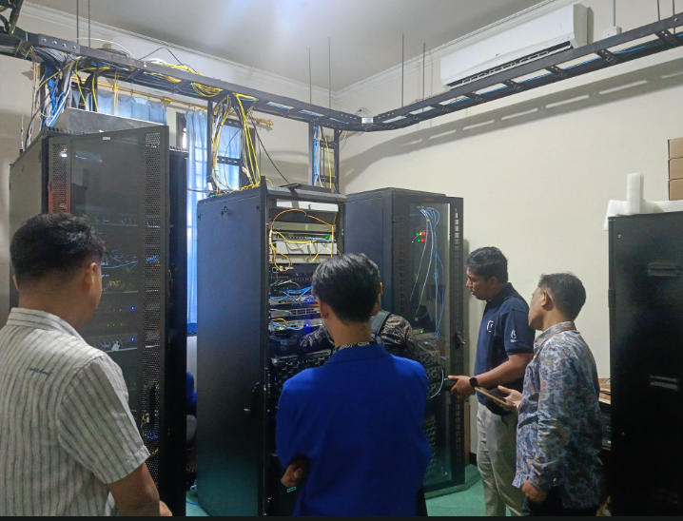

**Lampiran 2. Pengerjan Project Pemantauan CCTV**

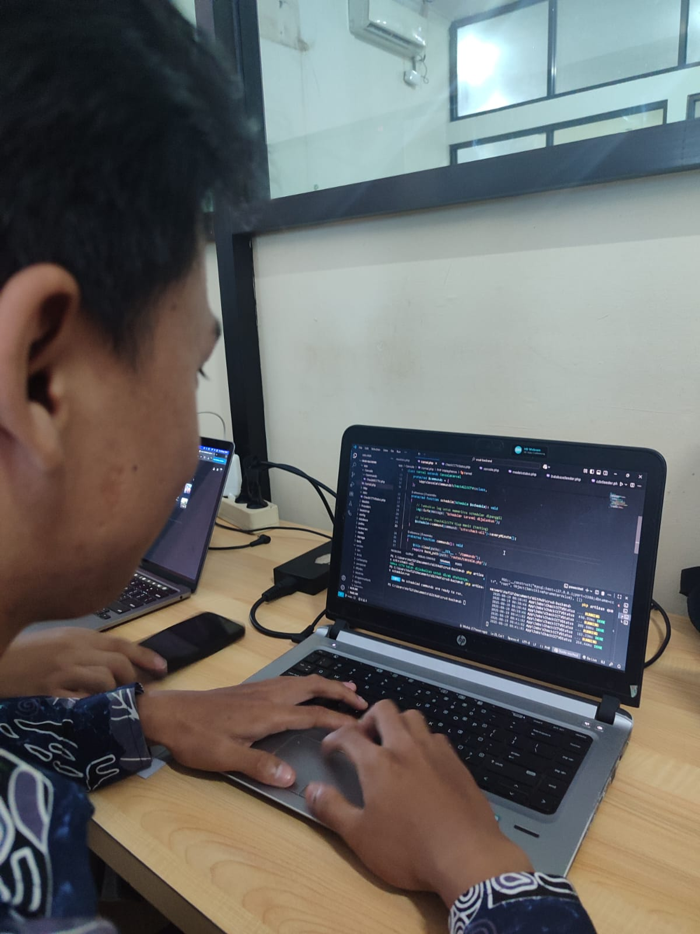

**Lampiran 3. Kerimping Kabel RJ45**

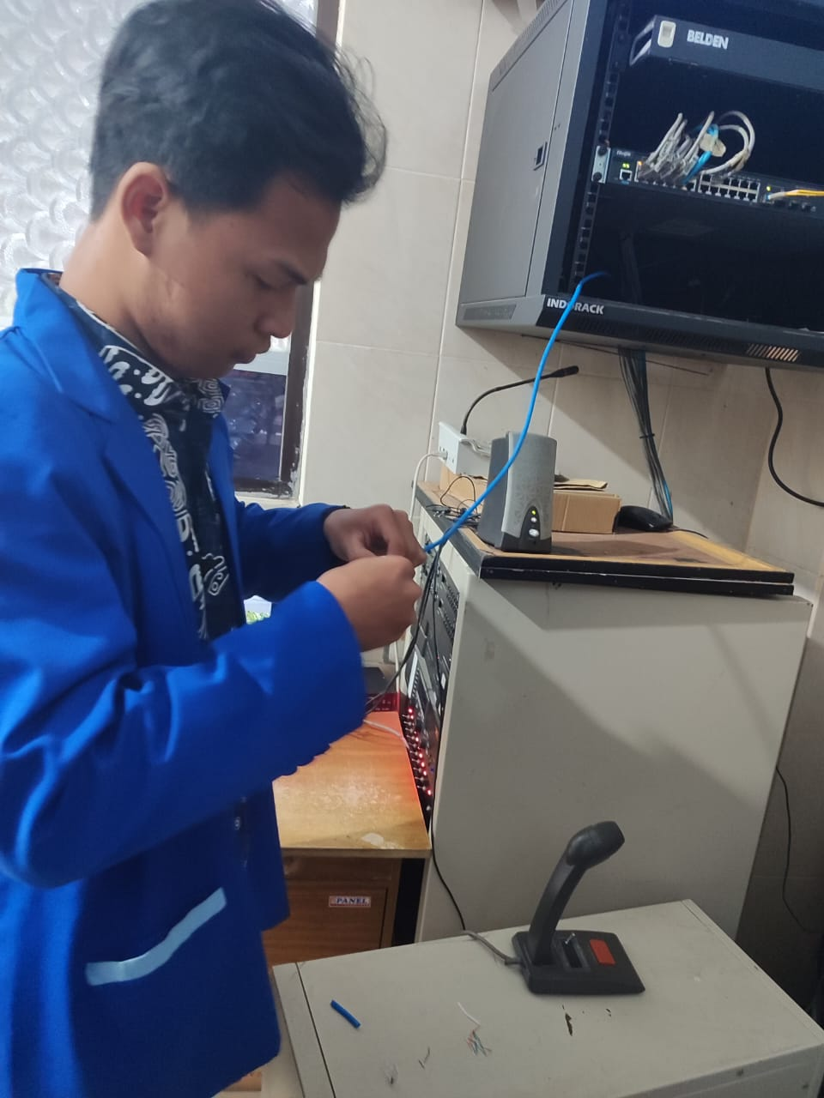

Lampiran 4. Penggantian Cartridge Printer

